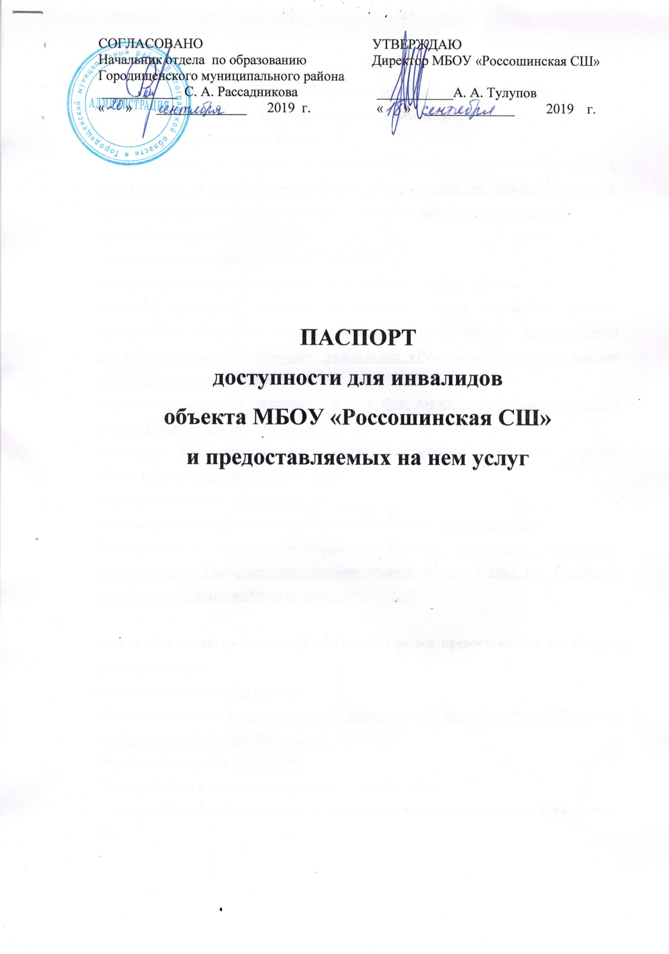

ПАСПОРТ
доступности для инвалидов объекта и предоставляемых на нем услуг в МБОУ «Россошинская СШ» (далее - услуги)
I. Краткая характеристика объекта
Адрес объекта, на котором предоставляется(ются) услуга (услуги): 403024, Волгоградская обл., Городищенский р-он, пос. Степной, ул. Центральная, д. 1. Наименование предоставляемой (мых) услуги (услуг): образовательные услуги
Сведения об объекте:
- отдельно стоящее здание 2 этажа 2370,3 кв. м.
- наличие прилегающего земельного участка (да. нет); да, 20459 кв.м.
Название организации, которая предоставляет услугу населению, (полное наименование - согласно Уставу, сокращенное наименование): муниципальное бюджетное общеобразовательное учреждение «Россошинская средняя школа» МБОУ «Россошинская СШ»
Адрес места нахождения организации: 403024, Волгоградская обл., Городищенский р-он, пос. Степной, ул. Центральная, д. 1.
Основание для пользования объектом (оперативное управление, аренда, собственность): оперативное управление
Форма собственности: муниципальная
Административно-территориальная подведомственность: муниципальная
Наименование и адрес вышестоящей организации: Отдел по образованию администрации Городищенского муниципального района; 403003, р.п. Городище, пл. 40-летия Сталинградской битвы, 1.

II. Краткая характеристика действующего порядка предоставления на объекте услуг населению
Сфера деятельности: образование
Плановая мощность: посещаемость 160 человек в день, вместимость – 360 человек, пропускная способность 200 человек__
Форма оказания услуг: на объекте
Категории обслуживаемого населения по возрасту: дети
Категории обслуживаемых инвалидов (инвалиды с интеллектуальными нарушениями, с ЗПР)

Ш. Оценка состояния и имеющихся недостатков в обеспечении условий доступности для инвалидов объекта
№ п/п | Основные показатели доступности для инвалидов объекта | Оценка состояния и имеющихся недостатков в обеспечении условий доступности для инвалидов объекта
1 | выделенные стоянки автотранспортных  средств для инвалидов | Не предусмотрена
2 | сменные кресла-коляски | отсутствует
3 | адаптированные лифты | отсутствует
4 | поручни | отсутствует
5 | пандусы | отсутствует
6 | подъемные платформы (аппарели) | отсутствует
7 | раздвижные двери | отсутствует
8 | доступные входные группы | отсутствует
9 | доступные санитарно-гигиенические помещения | отсутствует
10 | достаточная ширина дверных проемов в стенах, лестничных маршей, площадок | Соответствует  требованиям
11 | надлежащее размещение оборудования и носителей информации, необходимых для обеспечения беспрепятственного доступа к объектам (местам предоставления услуг) инвалидов, имеющих стойкие расстройства функции зрения, слуха и передвижения | отсутствует
12 | дублирование необходимой для инвалидов, имеющих стойкие расстройства функции зрения, зрительной информации - звуковой информацией, а также надписей, знаков и иной текстовой и графической информации - знаками, выполненными рельефноточечным шрифтом Брайля и на контрастном фоне | В разработке
13 | дублирование необходимой для инвалидов по слуху звуковой информации зрительной информацией | отсутствует
14 | иные

- Оценка состояния н имеющихся недостатков в обеспечении условий доступности для инвалидов предоставляемых услуг

№ п/п | Основные показатели доступности для инвалидов объекта | Оценка состояния и имеющихся недостатков в обеспечении условий доступности для инвалидов объекта
1 | наличие при входе в объект вывески с названием организации, графиком работы организации, плана здания, выполненных рельефно-точечным шрифтом Брайля и на контрастном фоне | В разработке
2. | обеспечение инвалидам помощи, необходимой для получения в доступной для них форме информации о правилах предоставления услуги, в том числе  об оформлении необходимых для получения услуги документов, о совершении ими других необходимых для получения услуги действий | отсутствует
3 | проведение инструктирования или обучения сотрудников, предоставляющих услуги населению, для работы с инвалидами, по вопросам, связанным с обеспечением доступности для них объектов и услуг | отсутствует
4 | наличие работников организаций, на которых административно-распорядительным актом возложено оказание инвалидам помощи при предоставлении им услуг | отсутствует
5 | предоставление услуги с сопровождением инвалида по территории объекта работником организации | отсутствует
6 | предоставление инвалидам по слуху, при необходимости, услуги с использованием русского жестоного языка, включая обеспечение допуска на объект сурдопереводчика, тифлопереводчика | отсутствует
7 | соответствие транспортных средств, используемых для предоставления услуг населению, требованиям их доступности для инвалидов | Отсутствует
8 | Обеспечение допуска на объект, в котором предоставляются услуги, собаки-проводника при наличии документа, подтверждающего се специальное обучение, выданного по форме и в порядке, утвержденном приказом Министерства труда и социальной защиты Российской Федерации | Не предусмотрено
9 | наличие в одном из помещений, предназначенных для проведения массовых мероприятий, индукционных петель и звукоусиливающей аппаратуры | отсутствует
10 | адаптация официального сайта органа и организации, предоставляющих услуги в сфере образования, для лиц с нарушением зрения (слабовидящих) | Соответствует  требованиям
11 | обеспечение предоставления услуг тьютора | отсутствует
12 | иные

- Предлагаемые управленческие решения по срокам и объемам работ, необходимых для приведения объекта и порядка предоставлении на нем услуг в соответствие с требованиями законодательства Российской Федерации об обеспечении условий их доступности для инвалидов

№  п/п | Предлагаемые управленческие решения по объемам работ, необходимым для приведения объекта в соответствие с требованиями законодательства Российской Федерации об обеспечении условий их доступности для инвалидов | Сроки
1 | Обеспечить надлежащее размещение оборудования и носителей информации, необходимых для обеспечения беспрепятственного доступа к объектам (местам предоставления услуг) инвалидов, имеющих стойкие расстройства функции зрения, слуха и передвижения | По мере поступления финансирования
2. | Обеспечить дублирование необходимой для инвалидов, имеющих стойкие расстройства функции зрения, зрительной информации - звуковой информацией, а также надписей, знаков и иной текстовой и графической информации - знаками, выполненными рельефноточечным шрифтом Брайля и на контрастном фоне | По мере поступления финансирования
3 | Обеспечить дублирование необходимой для инвалидов по слуху звуковой информации зрительной информацией | По мере поступления финансирования
4 | Установка пандуса | По мере поступления финансирования

